КНИГА
ПАМЯТИ

Уважаемые родители !
В нашей школе начинается работа над созданием Книги Памяти, посвященной 80-летию Победы над фашистской Германией.
Просим Вас (совместно с вашим ребенком) рассказать о судьбе Ваших родных в годы Великой Отечественной войны (фронт, работа в тылу, участие в партизанском движении).
Предлагаем Вам примерный план:
- Фамилия ,имя, Отчество. Дата и место рождения.
- Жизнь до войны (работа, учеба, мечты).
- Участие в военных действиях (работа в тылу).
- Воинское звание. Награды.
- Возвращение домой.
- Жизнь после войны.

Можно писать об отдельном человеке или в целом о судьбе вашей семьи
в военные годы (с использованием, по возможности, фотографий, ксерокопий).

Благодарим Вас за сотрудничество!

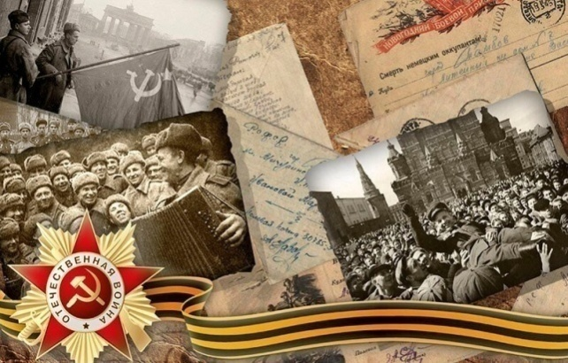
Мой отец

Время… Говорят оно лечит все раны. Но есть такие события, которые не забыты и не должны быть забытыми. Такое событие – Великая Отечественная война. Нет семьи, которая не понесла бы потери в годы испытаний. Не обошла эта трагедия и нашу семью.
Мой отец, Беляев Григорий Григорьевич, в тридцатых годах прошел действительную службу. Он воевал во время советско-финской войны, потом был демобилизован. Когда началась Великая Отечественная война ,он работал в Литейном цехе Новолялинского ЦБК. В августе 1941 года моего отца призвали на сборный пункт. Вскоре, после его отбытия , на него пришла бронь. Хотя папа узнал о ней, все равно пошел в действующую армию ,на Калининский фронт.
Этот фронт защищал Москву с северо-запада. В это время весь советский народ помогал тем, кто оборонял Москву – столицу нашей Родины. Мой отец принимал участие в битве под Москвой. В январе 1942 года, мой папа, Григорий Григорьевич Беляев, погиб во время контранаступления под Москвой, недалеко от Великих Лук, рядом с небольшой деревней. Его фамилия выгравирована на памятнике новолялинцам, павшим в Великой Отечественной войне. Захоронен папа в братской могиле в деревне Дарвино, Луковниковского района, Калининской области.
Я родилась через месяц после того ,как отец ушел на фронт. Обо мне он узнал из писем, которые ему писала мама. Но так и не пришлось ему увидеть меня. Мама рассказывала мало о папе ,так как ей было тяжело вспоминать те годы. Нас было у мамы трое ,и ей было тяжело нас поднимать ,приходилось работать и следить за маленькими детьми. Было очень трудно , но мы выжили.
События, которые происходили на восточном фронте второй мировой войны, всегда будут в памяти всего человечества. Все люди должны помнить и понимать, какой вклад внесла наша страна в разгром фашисткой Германии, стремившейся к мировому господству. Я думаю ,что мои дети и правнуки будут помнить старшего сержанта Беляева Григория Григорьевича, участника Великой Отечественной войны ,которым судьба распорядилась так ,что он больше защищал Родину, чем жил с семьей. Я горжусь тем, что у меня был такой отец.

Интервью взято
у ветерана педагогического труда
Шешуковой Любови Григорьевны.


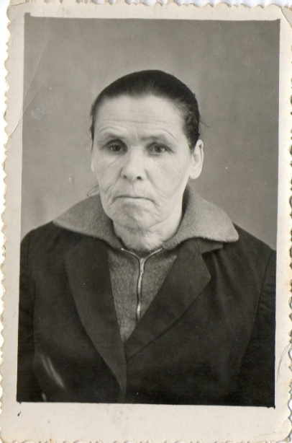
Война в судьбе моей страны

Я не была участницей войны. Я, к счастью, родилась спустя полвека,
Но боль тех лет, добавив в волос седины,
Коснулась каждого родного человека…
(автор неизвестен)

Восемьдесят лет назад отгремели последние залпы Великой Отечественной войны. Достоин восхищения подвиг русского народа в этой страшной проклятой войне. Непосильное бремя тягот и страданий вынесли на своих плечах солдаты и офицеры, рабочие и колхозники, дети и взрослые.
Память о войне… Её не сотрёшь с годами… Она вечна. И пока мы помним ушедших от нас, они рядом, они с нами. А значит, жива связь поколений. А значит, жива Россия! Пожалуй, нет ни одной семьи, в чью судьбу безжалостно не ворвалась война. Вот и в моей семье есть участники Великой Отечественной войны. Я знаю об этой страшной и жестокой войне не только по книгам и фильмам, но и по рассказам моей бабушки, фотографиям и реликвиям, бережно хранящимся в нашей семье.
Моя бабушка, Бессонова Евгения Матвеевна, не была участницей военных действий, но трудилась в тылу, где подчас было тяжелее, чем на фронте.
Мой дед ушёл на войну в 1942 году, оставив свою жену с четырьмя детьми. Много лишений выпало на её долю, чтобы прокормить детей, она работала с зари до зари в колхозе имени Сталина Караульского сельсовета Новолялинского района. Во время войны денег не платили, а рассчитывались трудоднями.
Бабушке давали муку, зерно, но на всех еды не хватало. Приходилось добавлять в хлеб картофельные очистки, разную траву.
Перелистывая с бабушкой семейный альбом, нахожу в нём акт – записку о том, как прабабушка, в сентябре 1941 года, на уборке урожая, при связке снопов овса повредила соломинкой зрачок правого глаза. После этих событий моя бабушка осталась без глаза. И пусть она не воевала, не получила похоронок (мой дед пришёл с войны в 1945 году), но она подорвала своё здоровье непосильным трудом.
Моя бабушка потеряла в войну двоих детей. Дети умерли маленькими, что так же сказалось на её здоровье. Не только моя бабушка, но и все колхозники, относились к труду добросовестно. Ведь они знали, что и от них зависит долгожданная победа.
Я слушаю её рассказы о той жизни и восхищаюсь её самоотверженным трудом.
Моя бабушка не получила медалей в военное время, но она была женой солдата.
Только в 1952 году её наградили медалью. «Медаль материнства» за рождение и воспитание шестерых детей.
Очень жаль, что я очень мало пообщалась с бабушкой. Она умерла в 1989 году, но истории об её жизни и жизни дедушки передаются в нашей семье из поколения в поколение. Их нельзя забывать, потому что память о Великой Отечественной войне должна сохраниться, чтобы не повторилась та страшная беда, которая пришла на нашу землю в 1941 году.

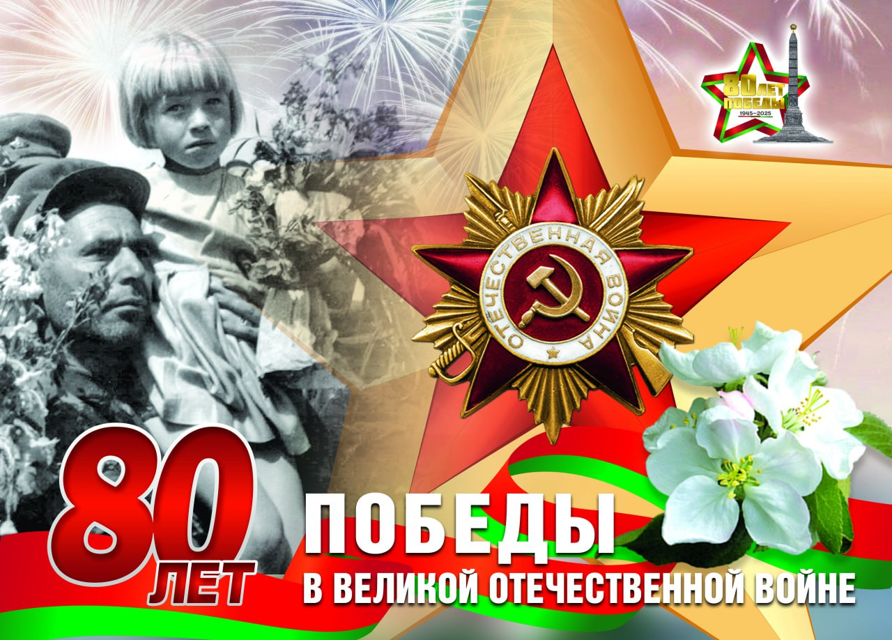

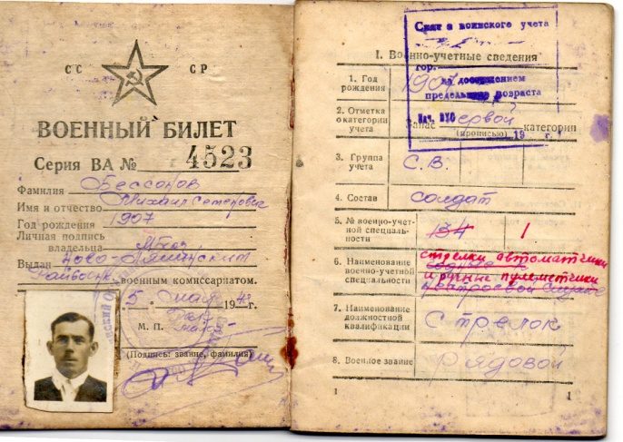
ЭТИХ ДНЕЙ НЕ СМОЛКНЕТ СЛАВА!

Сколько войною задето
Седых и детских голов
Мы о войне этой знаем
Лишь по рассказам дедов!

Все дальше и дальше уходят в прошлое годы Великой Отечественной войны, все меньше и меньше остается в живых свидетелей тех страшных событий, страшных - потому, что горе тогда, в 1941-ом, пришло в каждый дом. Не обошло оно стороной и мою семью. Моя мама очень много мне рассказывала о том, что пришлось испытать моим родственникам во время войны ,рассказывала о том ,как воевал мой дед. Я внимательно слушала ее рассказы, с волнением рассматривала сохранившиеся в семье фотографии военных лет.
Мой дед по материнской линии, Михаил Семенович Бессонов, родился 11 ноября 1907 года в деревне Савинова Свердловской области. Он окончил всего три класса, а потом пошел работать на поля, так как был старшим в семье. В 1929 году призван в армию. После армии дед женился на моей бабушке, Евгении Матвеевне Батмановой. Перед войной деде занимался сельским хозяйством. Держал лошадей, овец, кур, выращивал овес, картофель. Однако ,22 июня 1941 года изменило все планы, страна вступила в войну жестокую и кровопролитную. Мой дед вместе со своими сверстниками ушел на войну, оставив дома жженую и детей. В конце октября 1942 года дедушка получил повестку с предписанием явиться в военкомат для направления в часть.
Он был зачислен в 54 отряд и прибыл в запасной стрелковый полк , где ему предстояло стать солдатом. Обучение в запасном полку продолжалось недолго. Жили в землянках, зимнего обмундирования не было. Шинель, ботинки с обмотками плохо спасали от морозов, да и питание было не очень хорошим, но все понимали, что идет война, и страна должна в первую очередь снабжать всем необходимым фронт.
Дед участвовал в боях против немецко-фашистских захватчиков в составе 54 отряда 58 ударной Бригады в наступательных операциях по освобождению города Новгород и был ранен.
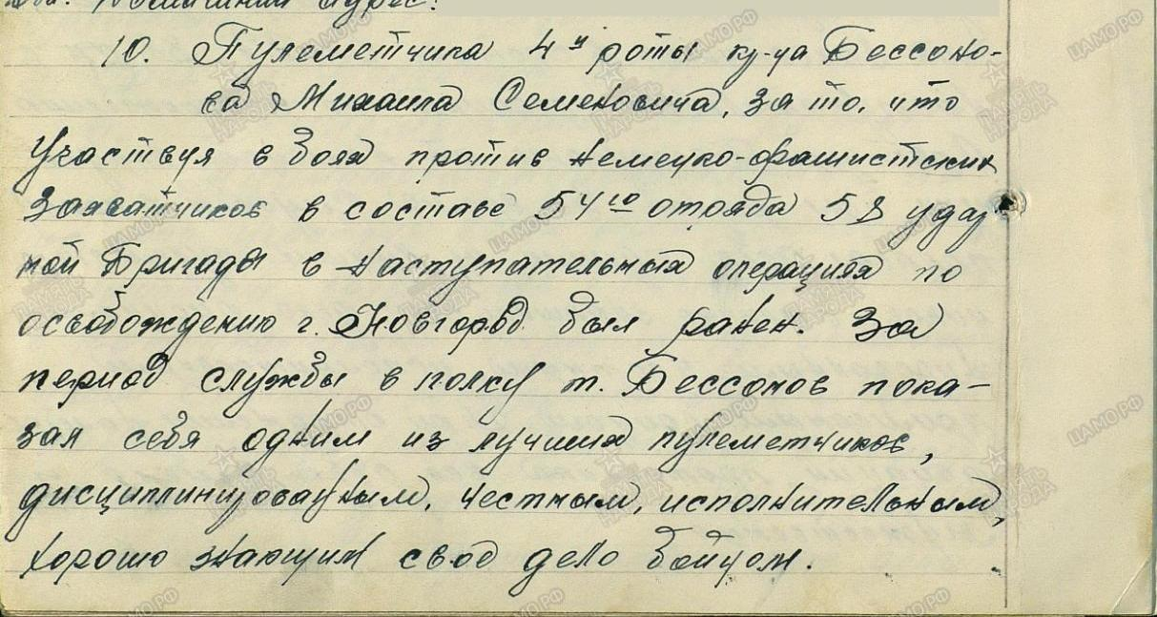
СПРАВКА
В январе 1944 года бригада принимала участие в боях за Новгород. Участок побережья озера Ильмень от Юрьева до устья Веряжи обороняли 656-й, 659-й и 256-й отдельные батальоны СС. Во всех населенных пунктах располагались артиллерийские и минометные батареи. Противник простреливал весь берег и, естественно, ледяные просторы озера.
В южную оперативную группу вошли: 58-я отдельная стрелковая бригада, 229-й стрелковый полк (взят из состава 225-й дивизии) под командованием подполковника А.Н.Петрова, отдельный лыжный батальон той же дивизии, 34-й и 44-й аэросанные батальоны. Наступление было решено начать без артподготовки, чтобы противник заранее не обнаружил наши войска. Бойцы до начала наступления должны были совершить марш-бросок в 15 км по льду реки Мсты, в метель, в тяжелой зимней одежде, с маскировкой, минометы и другое оружие тянули за собой на лыжах. Все части достигли исходного рубежа на восточном берегу озера на линии устьев рек Большая Гнилка и Перерва к 17 часам 13 января. В 4 часа утра 14 января войска оперативной группы начали движение по льду озера. В 6 часов утра началась атака. Первым на западный берег ворвался батальон капитана В.С.Христича из 58-й бригады. Солнце в тот день взошло в 8.50. Почти два часа десант дрался практически в полной темноте, в метель, на чужом берегу. В ходе первой атаки почти без потерь были освобождены деревни Троица, Береговые Морины, Здринога, Новое Раково и другие.
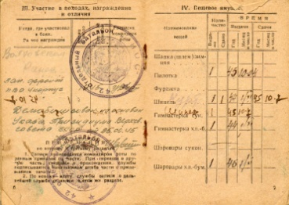
Но потом немецкое командование опомнилось от неожиданности, и на западном берегу озера Ильмень, в Поозерье, развернулись ожесточеннейшие бои. Несмотря на сопротивление немцев, на отсутствие хорошей артиллерийской поддержки (в наших боевых порядках имелось всего 12 орудий сопровождения, остальные с большим трудом спешно переправляли по льду), к исходу 14 января был захвачен плацдарм шириной 5 км, глубиной до 4 км. Немцы были оттеснены к реке Веряжа. За первый день наступления было разгромлено два батальона противника.
15 января войска оперативной группы вышли к шоссе Новгород - Шимск. Оценив эти блестящие результаты, И.Т.Коровников направил командующему южной оперативной группой генерал-майору Свиклину для развития успеха из своего резерва 372-ю стрелковую дивизию, еще один полк из состава 225-й стрелковой дивизии, батальоны бронеавтомобилей, 12-ю инженерно-саперную бригаду и другие части. Но возрастали и трудности. В ночь на 15 января возобновилась метель, все маршруты движения были заметены, для переправы 372-й дивизии, артиллерии и бронемашин создавались ледяные дороги, наращивался лед, делались настилы. Переправы для пропуска техники до 6-ти тонн весом были налажены. К тому времени обозначился успех и севернее Новгорода. Немцы, чтобы справиться с очень мешающей им южной группой, бросали в контратаки свои резервные части. Несмотря на нелетную погоду, 27 вражеских бомбардировщиков нанесли удары по войскам и переправам в районе озера Ильмень. Но не достигли успеха. А 16 января началась оттепель. Под лед провалились 5 машин.
Самые ожесточенные бои развернулись 17 и 18 января. Но здесь удалось переправить 2 танковых батальона. Переправу пришлось проводить на предельных скоростях, чтобы не проломился лед. Судьба новгородской группировки противника в результате ударов с севера и юга была решена.
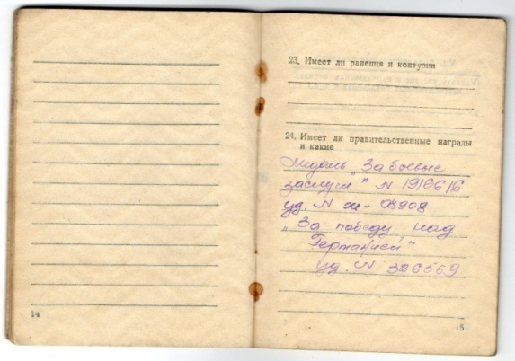
Дед был ранен и отправлен в тыл. Он проходил лечение в эвакогоспитале № 2550 ,который во время Великой Отечественной войны находился в городе Нижний Тагил. Однако, дед так и не смог побывать дома. В конце мая 1944 года, залечив свои раны, дед выписался из госпиталя. Вскоре он был зачислен в 60-ый запасной стрелковый полк - стрелком, там он прослужил до сентября 1944 года, а позднее переведен в 353 пулеметный полк 42-отдельного батальона.
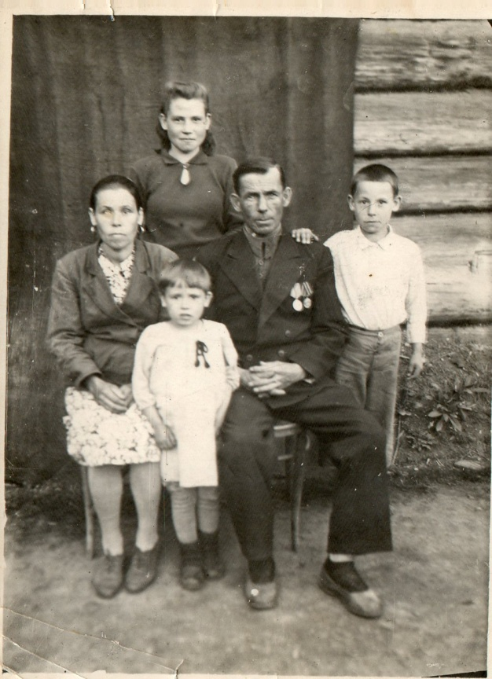
Медали, которыми он был награжден , говорят о его боевом пути. Дед был награжден медалью «За боевые заслуги», медаль «За отвагу» получил уже в 1938 году. Позднее деда наградили медалью «За победу над Германией», юбилейными медалями «50 лет Вооруженных сил СССР», «Тридцать лет победы в Великой Отечественной войне».
Дедушка был демобилизован 25 октября 1945 года. После войны он вернулся в родную деревню, а в 1952 году переехал в город Новая Ляля. Построил дом для своей большой семьи. Работал сапожником, разводил кроликов, коз, овец, кур, коров. Сдавал государству продналог мясом, молоком, яйцами, шерстью и кожевенным сырьем. Старые раны и непосильный труд не дали дедушке прожить долгую жизнь, он умер в 1977 году. Но до конца своей жизни он учил своих детей учиться различать добро и зло, помогать старшим, привечать сирых и убогих. Жаль,что рассказы о его жизни и боевом пути дошли до нас, внуков и правнуков не от него, а из воспоминаний близких и родных. Вечная память победителям – нашим дедам, прадедам, всем тем, кто на фронте и в тылу сделали все ,что от них зависело для ПОБЕДЫ! Прошло 75 лет - и они не забыты! Это маленькая победа нашего поколения!

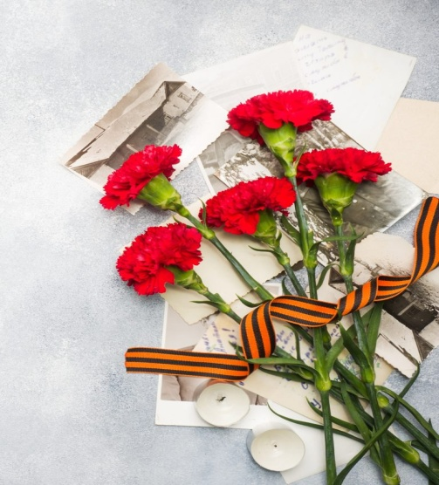
Мой прадед
Мой прадед Молвинских Михаил Михайлович родился 5 декабря 1926 года.
В 17 лет ушел добровольцем на фронт. С декабря 1944 по апрель 1945 воевал в составе учебной роты 279 стрелковой дивизии. Был тяжело ранен, стал инвалидом Великой Отечественной войны.
За храбрость, стойкость и мужество, проявленные в боях с немецко-фашистскими захватчиками, мой дед награжден орденом III степени и Отечественной войны II степени, медалью «За победу над Германией».
После фронта он вернулся в родной город. Женился в 1952 году, построил большой дом по улице Коммуны, вырастил троих детей. Работал охранником в ЛТП, на железной дороге, в механическом цехе Новолялинского ЦБК.
С женой Клавдией Васильевной прожили около 40 лет. Михаил Михайлович умер в возрасте 64 лет, в 1991 году.
Светлая память тебе, мой прадед!

Морденко Саша, ученик 8 в класса.



Мой прадедушка
Касаткин Илья Александрович
75 лет назад кончилась Великая Отечественная война, а отголоски войны не дают нам покоя. Год за годом становится меньше наших ветеранов. А те, кто остался на поле брани, живут в нашей памяти.
Так и наша семья, всегда помнит нашего героя. Конечно, мы не очень много знаем о нем, но память о нем мы будем передавать из поколение, в поколение.
Мой прадедушка родился в 1909г., в Кировской области, когда он был маленький и его сестры, его семья переехала в Новолялинский район в д. Северянка, там он жил до совершеннолетия, после его семья переехала в г. Новая Ляля на улицу М. Сибиряка д.40, где они долгое время проживали.
В возрасте 20 лет он женился, обзавелся семьей, детьми, у него было трое детей: сын Анатолий - это мой дедушка, дочери Нина и Тоня, которые всю свою жизнь прожили и проработали в нашем небольшом городе.
Мой прадедушка работал до войны продавцом в магазине, который находился за вокзалом, это был магазин смешанные товары, в данное, время там тоже находится магазин.
Когда началась война, моего прадедушку тоже призвали на фронт, как и многих других жителей Новой Ляли. Ушел он на войну осенью 1941 года в возрасте 32 года, оставив дома троих детей.
Служить он попал в танковую дивизию, и был отправлен под Смоленск. Домой пришло всего одно письмо, где он рассказал, что он танкист, что много горя принесла война, там, где они воюют вокруг одна разруха, просит беречь детей, скоро разобьют фашистов и вернется домой. Очень по всем скучает, всех безгранично любит. Стоит планы на будущее.
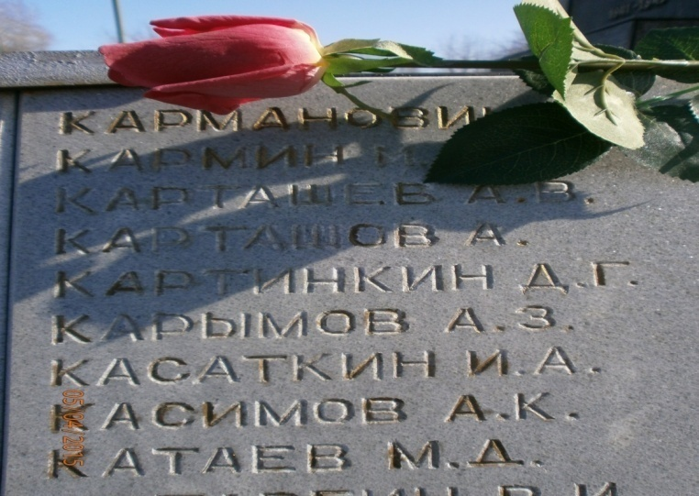
Но планам не пришлось сбыться, мой прадедушка погиб 4 апреля 1942года, в возрасте 32 года. Воевать ему пришлось не так много всего 8 месяцев. Погиб он тоже страшно, он сгорел заживо в танке вместе со всем экипажем. Весной пришла похоронка, где было написано, что он геройски погиб сражаясь за Родину в тяжелом бою под Смоленском. А уже 1975 году вновь поисковики написали о том, что все погибшие в этом бою и другие солдаты найденные в могилах, перезахоронены в братскую могилу в д. Зяблово Вяземского района Смоленской области, приглашали его жену и детей приехать на открытие памятника.
Вот это повторное извещение хоронится в нашей семье как память о нашем герое, он в нашей памяти всегда будет регой и останется таким. Его нет. Нет его детей, но есть внуки и правнуки и нить эта не прервется так как мы помним какой ценой досталась победа.
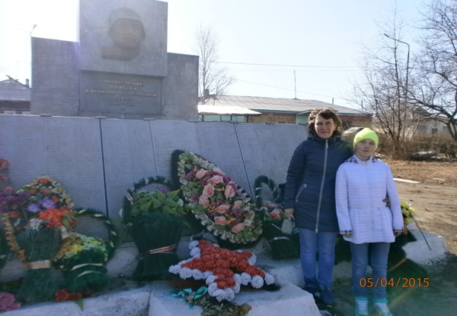
Мы часто посещаем памятник Новолялинцам, возлагаем цветы и чтим героев погибших в годы войны.
9 мая - это не только праздник, а память о годах прожитых нашими людьми, жизни которой может позавидовать, стойкость, храбрость, сила духа, воля, честь! Это гордость нашего народа!

«Великой Армии простой солдат»
В нашей школе работала прекрасный учитель русского языка и литературы Людмила Анатольевна Протопопова. Она нам часто рассказывала о Великой Отечественной войне, о героях той войны и о простых солдатах, которые защищали нашу страну от немецко-фашистских захватчиков. Её дедушка, Дерюгин Александр Алексеевич участвовал в Великой Отечественной войне. О нем бы мне и хотелось рассказать.
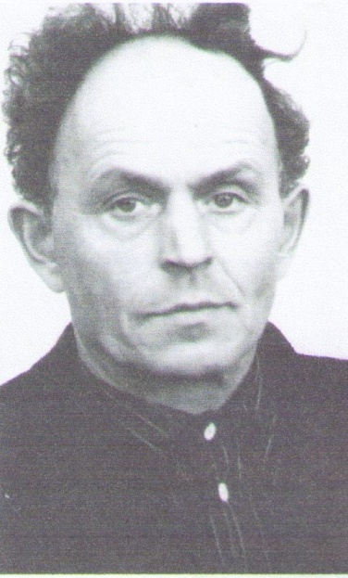
Он защищал Россию на поле боя,
Ни шагу не ступив назад.
И имя есть у этого героя –
Великой Армии простой солдат.

Дедушка Людмилы Анатольевны родился 1 апреля 1908 года в деревне Конево Балахнинского района Нижегородской области в семье рабочих. После окончания сельской школы вместе с братом Федором работал на лесопильном предприятии слесарем. Его трудолюбие, тяга к технике удивляли всех: он мог днем и ночью не выходить с работы, выполняя свои обязанности на отлично. Женился, воспитывал трех дочерей. Но планам на радостную и счастливую жизнь не удалось сбыться, 23 июня 1941 года Александр Алексеевич ушел на фронт.
Солдаты по дорогам пыльным с боем шли.
От бомб земля дрожала как живая,
И каждый метр своей родной земли
Отстаивали, кровью поливая.
Сражался он в 31-Армии, 178 дивизии под командованием С.М. Буденого. В середине сентября 1941 года дивизия занимала оборону восточнее Западного фронта. (г. Дорогобужа). Первого октября командующим фронтом был назначен генерал Г.К. Жуков. Шли ожесточенные бои. Дедушка служил в отдельной саперной роте; проводил разминирование, то есть всегда был на передовой, каждый шаг – в опасности.
Но вставали снова перед взором
Тихой Волги синие просторы
И родной деревни огоньки.

Таяла солдатская усталость
И хотелось снова в бой идти.

В 1943 году Александр Алексеевич получил тяжелое ранение в голову, спину и ногу, был сильно контужен. После этого отправлен в Московский госпиталь, где долгое время лечился от страшных ран.
В 1944 году его комиссовали по состоянию здоровья, хотя он снова просился на передовую. Но его отправили на военный завод (г. Москва), где он и проработал до конца войны.
В мае 1945 года вернулся домой, в родную деревню, к своей любимой семье. Отработал слесарем в гараже почти сорок лет, был коммунистом, храбрым солдатом и великим тружеником – об этом свидетельствуют его награды: медаль « За боевые заслуги», орден Отечественной войны, орден Кутузова, многочисленные грамоты и благодарности. О войне рассказывал редко, так как тяжело было вспоминать события того страшного времени. Людмила Анатольевна запомнила его кудрявым, веселым, с добрыми глазами и всегда в работе.
Дерюгин Александр Алексеевич умер 10 июля 1983 года, с вечера он еще наточил косу, чтобы утром уйти на покос… Светлая память ему… простому солдату Великой Армии.

Щербакова Мария, 9 класс.


ТАКИМ БЫЛО ЕЁ ВОЕННОЕ ДЕТСТВО

Хася Борисовна Казанцева (наша бабушка) родилась 8 октября 1931 года в еврейской семье Гендельмант в селе Стопна Мозырского района Полесской области. Мать ее была медсестрой в госпитале - ухаживала за ранеными, лечила их, помогала хирургам во время операций.
Когда село оккупировали немцы, отца девочки арестовали и взяли в плен, а потом расстреляли. Мать Хаси вскоре умерла от тяжелой болезни – тифа, и девочка осталась сиротой. Её оформили в детский дом. Тяжким было ее военное детство, страшное и горькое.
Закончилась Великая Отечественная война. Девушка получила профессию электромонтера в ремесленном училище.
В 1948 году она приехала в Новую Лялю. Вышла замуж за Казанцева Владимира Александровича. В семье росли дети – Тамара и Сергей.
Хася Борисовна работала на Новолялинском целлюлозно –бумажном комбинате.
Умерла 2 февраля 2010 года.

Материал представлен
семьей учащегося 8б класса
Архипова Саши

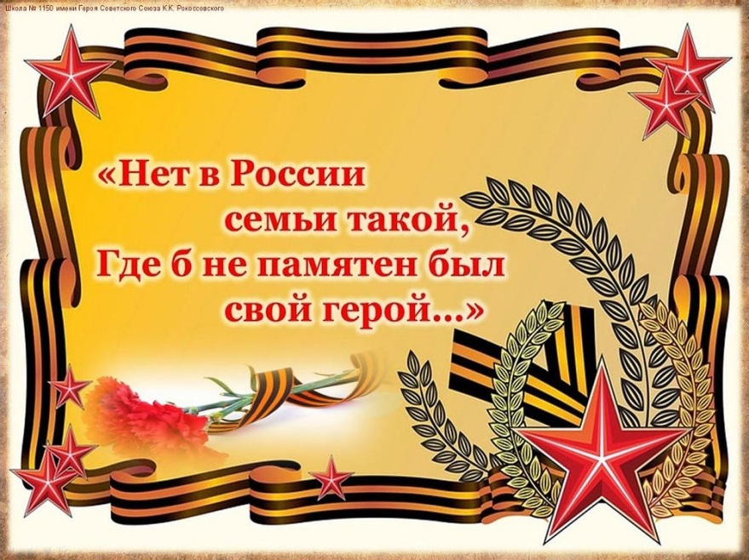

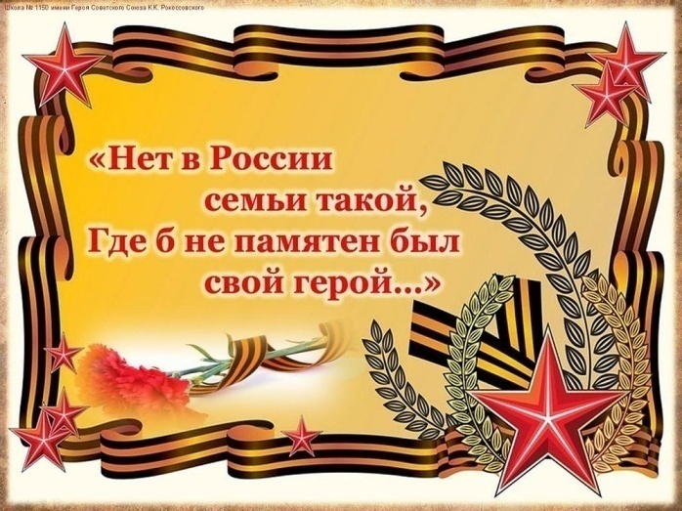
Война в судьбе моей семьи

Минуло более 75 лет с того дня, как закончилась Великая Отечественная война. Редеют ряды ветеранов, но не меркнет лучезарный свет завоеванной ими великой Победы. Не тускнеет блеск совершенных ими ратных подвигов. Нет в нашей стране семьи, которую бы не затронула война.
В моей семье воевал прадедушка, Виктор Денисович Метелев. Родители мне много рассказывали о нем. Он родился 3 ноября 1925 года в городе Новая Ляля в семье рабочих. Закончил восьмилетнюю школу, потом ремесленное училище. Был пионером и комсомольцем. В 1942 году, прибавив себе один год, ушел на фронт. В 1943 году воевал в Польше, а потом до самой Победы в Челябинском танковом корпусе. Войну закончил в звании старший лейтенант, был ранен в плечо. Имеет награды: медаль за отвагу, орден Красного Знамени, медаль за Победу над фашистской Германией, всего у моего прадедушки было 5 медалей. В 1945 году вернулся в родной город, вступил в партию, был направлен на работу в ЦБК, проработал там более 30 лет. В 1985 году вышел на пенсию. Был женат, воспитывал двух дочерей. Всегда был порядочным и преданным Родине человеком, хорошим отцом и мужем. Умер мой прадедушка в 1991 году.
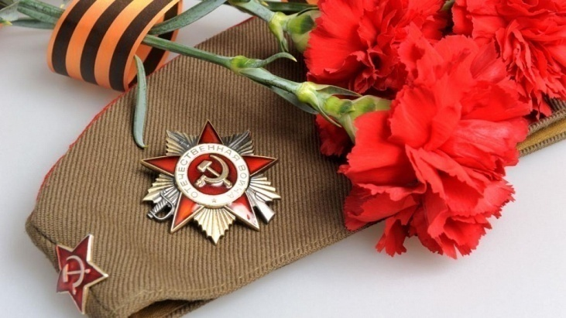
К сожалению, своего прадедушку, Виктора Денисовича Метелева, я не застал в живых, но я буду помнить о нем всегда. Эти годы, эти страшные дни никогда не изгладятся из нашей памяти.
Зарубцевались раны людские, но живет в народе скорбь о бесчисленных жертвах, принесенных во имя мира. Наше поколение знает об этой страшной войне только из книг , фильмов и рассказов старших. Но мы обязаны помнить об этом всегда. Ведь наш народ прошел испытания ,которые под силу только с Божьей помощью .

Материал представлен Шамшуриным Александром, учеником 5 б класса.

ВОЙНА В СУДЬБЕ НАШЕЙ СЕМЬИ
Романова Ольга Петровна родилась 24 июля 1924 года в деревне Бессоново Новолялинского района. Работала в деревне, помогала взрослым косить сено, пилить дрова.
Началсь Великая Отечественная война. Ольга Петровна на фронт не попала ,у нее была старенькая мама и два брата. Она работала в лесу, на лесоповале. Там валили лес, пилили его и отправляли в дело. Помогали фронту, солдатам, вязали теплые вещи и отправляли на фронт. Шили рукавицы, словом, помогали фронту, чем могли. В деревне оставались только дети и старики. Работали от зари и до зари ,чтобы чем-то помочь фронту. Жили впроголодь, в то время давали по 100 грамм хлеба на человека. Но жили, надеялись на скорую победу ,чтобы все это страшное скоро кончилось и все вернулись живыми домой.
И вот наступил этот долгожданный день Победы после войны, май 1945 года. Ольга Петровна со своей мамой и двумя братьями переехали жить в Новую Лялю. И пошла работать молоденькая девушка работать на завод. Сначала работала на сплаву леса, потом в лесозаводе на разделке леса, потом перешла в деревообрабатывающий цех ДОЦ №1, сначала работала на станке, пилила доски, потом стала работать бракером. А перед выходом на пенсию ее поставили на должность кладовщика, так и доработала там до выхода на заслуженный отдых.
Ольга Петровна была награждена Почетными грамотами, юбилейной медалью и удостоверением «Тридцать лет Победы в Великой Отечественной войне 1941-1945 гг.», «Участнику трудового фронта».
У Ольги Петровны 2 детей, 15 внуков и 6 правнуков. Дети, внуки и маленькие правнуки гордятся своей мамой, бабушкой и прабабушкой и все время ее вспоминают добрым словом.
Умерла 8 февраля 1998 года.
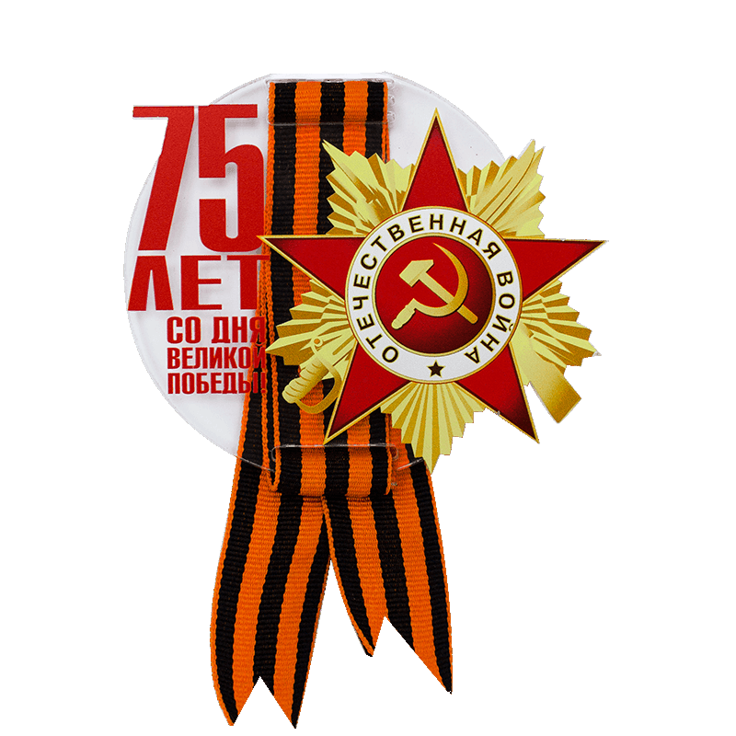

Материал представлен семьей учащегося 8 в класса Романова Ивана

ВОЙНА В СУДЬБЕ НАШЕЙ СЕМЬИ

Романов Денис Степанович родился 14 июня 1906 года в деревне Романово Серовского района. До войны работал в родной деревне конюхом.
Началась Великая Отечественная война. Всех жителей деревни она потрясла, всех стали отправлять на фронт. Молоденьким парнем пошел Денис Степанович защищать свою любимую Родину, свою родную деревню. В деревне у него остались родные: сестры, жена и двое маленьких детей.
Сначала писал письма чаще, потом воевал под Сталинградом и письма писать стал реже. Писал, что немцы все наступают и наступают.
В 1942 году Дениса Степановича ранило в спину, он долго лежал в госпитале, писал домой письма родным, чтобы не беспокоились за него: «Скоро я выйду из госпиталя и дальше пойду защищать свою Родину!»
Во время войны Дениса Степановича два раза ранило, но он держался, раненый сражался с врагами. Домой писал, что все нормально, немцы отступают: «Мы не сдадимся. Мы врага победим».
Из воспоминаний Дениса Степановича: «Дали нам задание с товарищами – перейти минное поле к нашим. Мы долго готовились, думали и надумали пойти ночью. Немцы нас заметили и с воздуха стали по нам стрелять, но мы все-таки под пулями ползли, немного уже осталось, и вдруг взрыв, несколько товарищей погибло, но мы с другом, раненые, все-таки это поле перешли и задание выполнили».
Война закончилась. Денис Степанович вернулся домой, раненый, больной, но живой. После они с семьей переехали в Новую Лялю. Купили дом и стали жить. Работал Денис Степанович на конном заводе конюхом. В 1965 году вышел на пенсию. Все время вспоминал войну и рассказывал своим детям. А раны всегда ныли и напоминали о себе.
У Дениса Степановича 4 детей, 15 внуков и 6 правнуков. Дети, внуки и маленькие правнуки всегда гордятся своим отцом, дедом и прадедом и поминают его добрым словом.
Умер он 28 мая 1976 года.

Материал представлен семьей учащегося 8 в класса Романова Ивана


